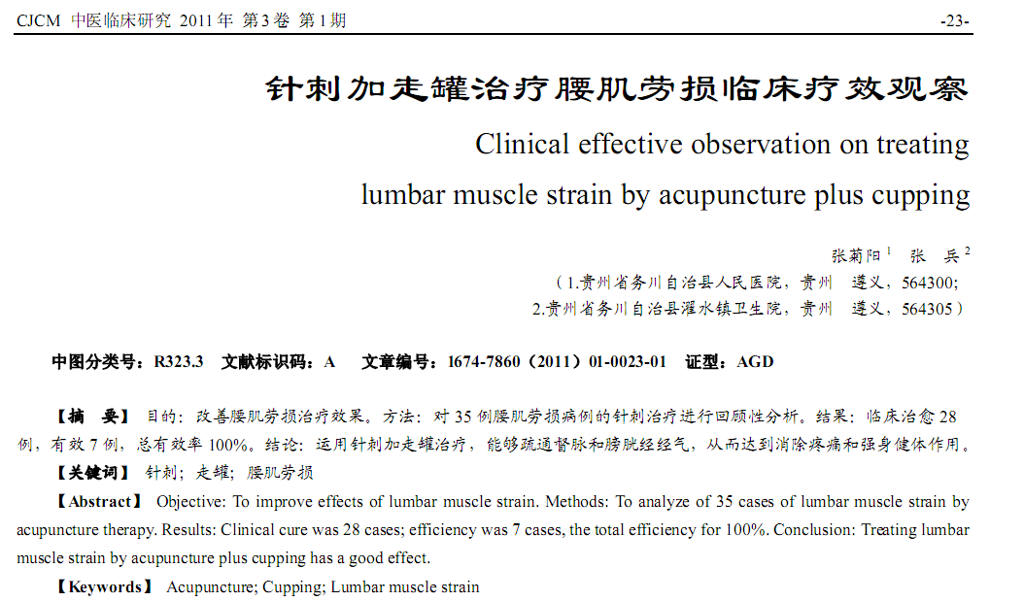
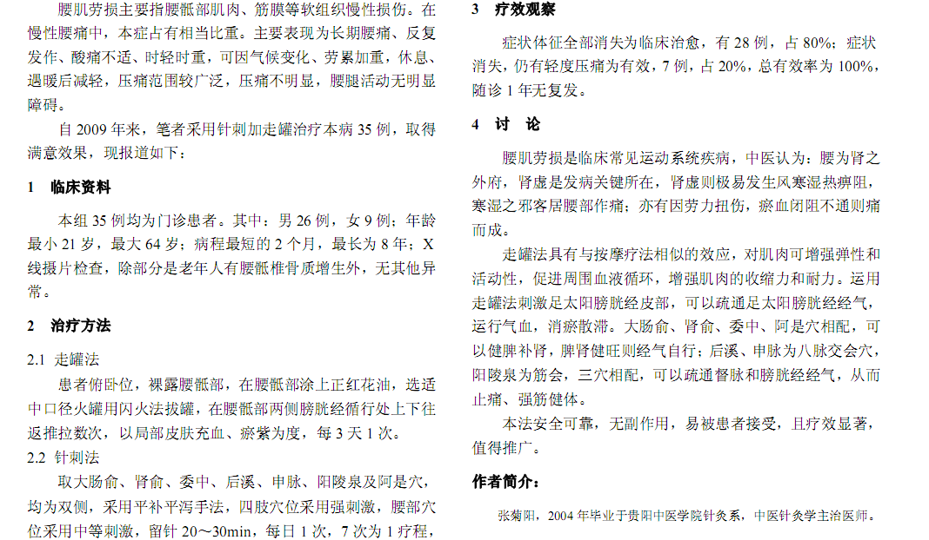
参考文献：
 | 推拿手法配合盒灸治疗腰肌劳损的疗效观察 |  | 18-19

